T1 |  |  | Korrektur | gesamt
Formen Sie die folgenden Texte in einen mathematischen Term bzw. eine Gleichung um! |  |  | Korrektur | gesamt
a) | Die Summe aus einer Zahl x und 5 | $$x + 5$$ |  | gesamt
b) | Das Produkt aus einer Zahl z und 6 ergibt 4,2 | $z ⋅ 6$ = 4,2 |  | gesamt
c) | Bilde die Differenz aus einer unbekannten Zahl u und 8 und dividiere sie durch 4 | $( u− 8 ) : 4$ oder $\frac{u−8}{4}$ |  | gesamt
d) | Der Quotient aus 85 und einer Zahl y ist 9 | $\text{85} : y=9$ oder $\frac{\text{85}}{y}=9$

T2 |  |  | Korrektur | gesamt
Kreuzen Sie an, welche Angaben in den Textaufgaben zur Lösung der Aufgabe wichtig sind.  Die Aufgaben sollen nicht gelöst werden! |  |  | Korrektur | gesamt
Die Fähre  Eine Fähre (Baujahr 1982) mit 751 BRT (BRT = Bruttoregistertonnen) bewegt sich mit nahezu konstanter Geschwindigkeit vom Festland zu einer Insel. Nach 15 min Fahrt ist sie noch 29 km vom Inselhafen entfernt, nach weiteren 50 min noch 15 km. Es dauert in der Regel 35 min., um die Fähre mit den Fahrzeugen zu beladen. Das Entladen am Inselhafen geht schneller: In 20 min. ist die Fähre wieder leer. Sie hat eine Ladekapazität von 8 LKWs und 45 PKWs  Wie lange dauert die Überfahrt? | □ | 751 BRT |  | gesamt
 | □ | 45 PKWs |  | gesamt
 | X | 15 min |  | gesamt
 | □ | 8 LKWs |  | gesamt
 | X | 50 min |  | gesamt
 | □ | 35 min |  | gesamt
 | X | 15 km |  | gesamt
 | □ | 20 min |  | gesamt
 | X | 29 km |  | gesamt
 | □ | 1982 |  | gesamt

T3 |  | Korrektur | gesamt
In der Abbildung sind zwei Funktionen graphisch dargestellt.  Geben Sie an, um welche Art von Funktion es sich jeweils handelt, und benennen Sie die eingezeichneten Punkte mit ihrer Fachbezeichnung. |  | Korrektur | gesamt
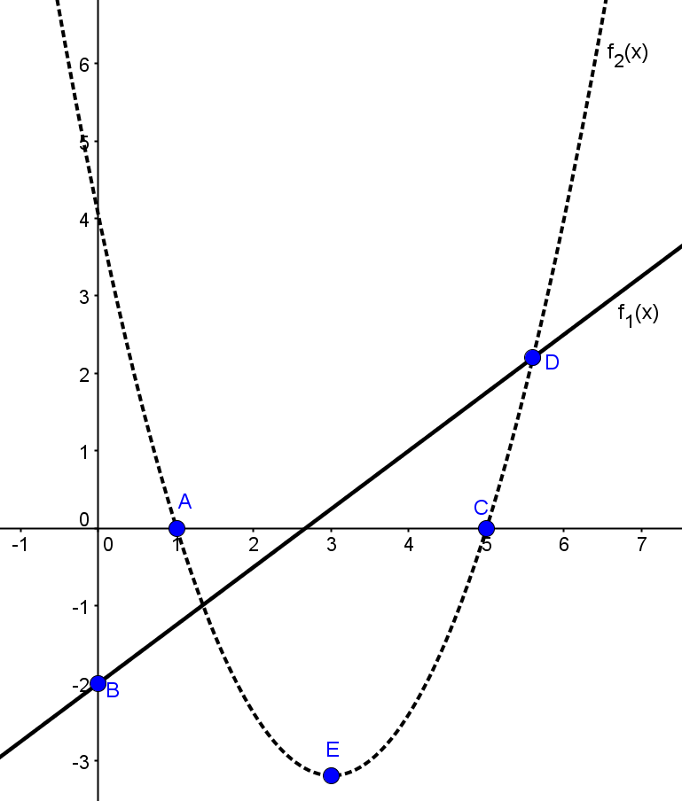 | Funktion f₁(x): lineare Funktion  (Funktionsart) |  | gesamt
 | Funktion f₂(x): quadratische Funktion  (Funktionsart) |  | gesamt
 | Die x-Koordinate der Punkte A und C nennt man:  Nullstellen der Funktion f₂(x) |  | gesamt
 | 5 ist beim Punkt C die:  x-Koordinate der zweiten Nullstelle von f₂(x) |  | gesamt
 | Die y-Koordinate des Punktes B nennt man:  y-Achsenabschnitt von f₁(x) oder auch Anfangswert der Funktion |  | gesamt
 | Für den Punkt D ist 2,3 die:  y-Koordinate des Schnittpunktes der Funktionen |  | gesamt
 | Punkt D (5,4 | 2,3): Schnittpunkt der Funktionen |  | gesamt
 | Punkt E (3 | -3): Scheitelpunkt der quadratischen Fkt.

T4 |  | Korrektur | gesamt
Wodka-Leitung  Sie möchten den Gewinn der Wodkaschmuggler (s. Text) abschätzen.  Schreiben Sie auf, welche Informationen aus der Nachricht Sie nutzen müssen.  Welche Informationen sind für diese Aufgabe überflüssig?  Notieren Sie, welche zusätzlichen Informationen Sie brauchen.  Beschreiben Sie einen Lösungsweg, ohne zu rechnen. |  | Korrektur | gesamt
Zöllner haben einen 1000 Meter langen Schlauch entdeckt, durch den Wodka von Russland nach Estland geschmuggelt wurde. Einen Monat lang wurden durch diesen Schlauch täglich drei Tonnen russischen Wodkas nach Estland gepumpt. Für den Wodka stand dort eine 1500-Tonnen-Zisterne bereit, der ihre Funktion nicht anzusehen war, weil sie aus einem umgebauten Pkw der Marke Opel bestand.  Wodka wird in Estland hoch besteuert und ist deshalb dort wesentlich teurer als in Russland.  Nach einer Meldung der AOL online vom 13.12.04 | Benötigt aus dem Text:  - drei Tonnen täglich  - einen Monat lang  Überflüssig: (alles andere)  Zusätzlich benötigt:  - Preisunterschied für Wodka in Russland und Estland  Lösungsweg:  Bestimme die Menge des insgesamt geschmuggelten Wodkas (3 t * 30 = 90t) und multipliziere diese Menge mit dem Preisunterschied.  Eventuell berücksichtigen: „Betriebskosten“. |  | gesamt

T5 |  |  |  |  |  | Korrektur | gesamt
Kreuzen Sie an, was in dieser Aufgabe mathematisch zu tun ist und was Ihnen bei der Lösung helfen könnte.  Es können auch mehrere Antworten angekreuzt werden. |  |  |  |  |  | Korrektur | gesamt
 | Aufgabentext | Was ist mathematisch zu tun? |  | Was kann bei der Lösung helfen |  | Korrektur | gesamt
a) | Eine 5 Meter lange Leiter steht an einer senkrechten Wand. Am Boden hat sie 3 m Abstand von der Wand und schließt mit dem Boden einen Winkel von ca. 53° ein. Auf welche Höhe kann man ungefähr mit der Leiter klettern? | □ | einen Winkel im Dreieck bestimmen | □ | Wertetabelle erstellen |  | gesamt
a) |  | x | Satz des Pythagoras anwenden | x | Skizze anfertigen |  | gesamt
a) |  | x | Gegenkathete mit Sinus bestimmen | □ | Balkendiagramm zeichnen |  | gesamt
a) |  | □ | Innenwinkelsumme überprüfen | x | Eine Gleichung aufstellen |  | gesamt
a) |  | □ | Flächeninhalt bestimmen | □ | Baumdiagramm erstellen |  | gesamt
b) | Eine Münze wird dreimal hintereinander geworfen.  Wie hoch ist die Wahr-scheinlichkeit, dass zweimal Zahl und einmal Wappen erscheint? | □ | Ergebnis schätzen | □ | Wertetabelle erstellen |  | gesamt
b) |  | □ | die Wahrscheinlichkeiten jedes Wurfes addieren | □ | Skizze anfertigen |  | gesamt
b) |  | x | Die Wahrscheinlichkeiten jedes Wurfes multiplizieren | □ | Balkendiagramm zeichnen |  | gesamt
b) |  | □ | Die Wahrscheinlichkeiten potenzieren | □ | Eine Gleichung aufstellen |  | gesamt
b) |  | x | Anteil der gesuchten Ergebnisse von allen Ergebnissen bestimmen | x | Baumdiagramm erstellen |  | gesamt
c) | Hans ist 5 Jahre älter als Petra. Vor 10 Jahren war Hans doppelt so alt wie Petra.  Wie alt sind die beiden jetzt? | x | alle Alter durchprobieren | x | Wertetabelle erstellen |  | gesamt
c) |  | x | Terme aus den Vorgaben aufstellen und daraus das Alter ermitteln | □ | Skizze anfertigen |  | gesamt
c) |  | □ | die Differenz der beiden Alter mit 2 multiplizieren | □ | Balkendiagramm zeichnen |  | gesamt
c) |  | □ | das Produkt der beiden Alter durch 2 teilen | x | Eine Gleichung aufstellen |  | gesamt
c) |  | □ | den Nachbarn fragen, wenn er Hans heißt | □ | Baumdiagramm erstellen |  | gesamt
d) | Bei Flüssigkeitsthermometern verlängert sich der Flüssigkeitsfaden gleichmäßig mit der Temperatur.  Beispiel:  Bei 0°C ist der Faden 24 mm hoch, bei 100°C 174 mm.  Bestimmen Sie eine Thermometerskala für dieses Thermometer mit einer 10° Einteilung. | □ | auf einer Linie jeden Zentimeter einen Strich für je 10°C zeichnen | x | Wertetabelle erstellen |  | gesamt
d) |  | □ | teile die Differenz von 0° und 100° durch 10 und summiere auf. | x | Skizze anfertigen |  | gesamt
d) |  | □ | der Quotient von 174 und 24 gibt die Millimeter an, die zwischen zwei Strichen liegen müssen | □ | Balkendiagramm zeichnen |  | gesamt
d) |  | x | aus den gegebenen Punkten eine Funktion bestimmen und weitere Werte berechnen | □ | Eine Gleichung aufstellen |  | gesamt
d) |  | x | 15 cm durch 10 teilen | □ | Baumdiagramm erstellen |  | gesamt

